**2018长沙市中考数学模拟真题试卷【精编Word版可下载】**

**由于格式问题，部分试题会存在乱码的现象，请考生点击全屏查看！**

一、选择题（在下列各题的四个选项中，只有一项是符合题意的，请在答题卡中填涂符合

题意的选项，本题共 12 个小题，每小题 3 分，共 36 分）

1. -2 的相反数是（ ）

A. 2 B. -2 C.  D. 

2. 下列计算正确的是（ ）

A. a3 ⋅ a4 = a12 B. (a3 )4 = a7 C. (a2b )3 = a6b3 D. a3 ÷ a4 = a (a ≠ 0)

3. 森林是地球之肺，每年能为人类提供大约 28.3 亿吨的有机物，28.3 亿用科学记数法表示

为（ ）

A. 28.3 ×107 B. 2.83 ×108 C. 0.283 ×109 D. 2.83 ×109

4. 下列图形中，既是轴对称图形又是中心对称图形的是（ ）

A. 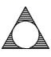 B. 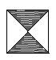 C. 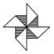 D. 

5. 下面是一个几何体的三视图，则这个几何体的形状是（ ）

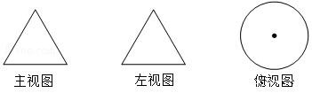

A. 侧柱 B. 圆锥 C. 圆台 D. 三棱柱

6. 下列说法正确的是（ ）

A. 中位数就是一组数据中最中间的一个数

B. 8，9，9，10，10，11 这组数据的众数是 9

C. 如果 x1 , x2 , x3 ,…, x8 的平均数是 x ，那么 ( x1 − x ) + ( x2 − x ) + … + (x8 − x ) = 0

D. 一组数据的方差是这组数据的极差的平方

7. 若一次函数 y = ax + b (a ≠ 0) 的图象与 x 轴的交点坐标为 (−2, 0) ，则抛物线 y = ax2 + bx 的 对称轴为（ ）

A. 直线 x = 1 B. 直线 x = −2 C. 直线 x = −1 D. 直线 x = −4

8. 如图，在 ΔABC 中，点 D 在 BC 上， AB = AD = DC, ∠B = 80° ，则 ∠C 的度数为（

A. 30° B. 40° C. 45° D. 60°

9. 如图， AB // CD ，点 E 在 BC 上，且 CD = CE,∠D = 74° ，则 ∠B 的度数为（ ）

A. 68° B. 32° C. 22° D. 76°

10. 如图，四边形 ABCD 是菱形，过点 A ， C 作对角线 AC 的垂线，分别交 CB 和 AD 的延

长线于点 E, F ，已知 AE = 3 ，四边形 AECF 的周长为 22，则菱形的边长为（ ）

A. 2 B. 4 C. 6 D. 8

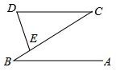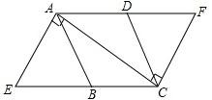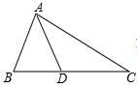

第 8 题图 第 9 题图 第 10 题图

11. 某小区为了排污，需铺设一段全长为 720 米的排污管道，为减少施工对居民生活的影响， 须缩短施工时间，实际施工时每天的工作效率比原计划提高 20%，结果提前 2 天完成任务， 设原计划每天铺设 x 米，下面所列方程正确的是（ ）

A   B. 

C.  D   .

12. 点 P 是以原点为圆心，2 为半径的圆上任意点，过 P 点作一条与直线 l : y= x + 3 的夹角为 30 度的直线交 l 于点 A ，求线段 PA 的长的最小值（ ）

A.  B.  C. 1 D. 2

二、填空题（本题共 6 个小题，每小题 3 分，共 18 分）

13. 若二次根式有意义，则 x 的取值范围是 。

14. 分解因式： x2 − 4x =_ 。

15. 已知 ΔABC ∽ ΔDEF ， ΔABC 的周长为 3， ΔDEF 的周长为 1，则 ΔABC 与 ΔDEF 的面 积之比为 。

16. 母线长为 3，底面圆的半径为 2 的圆锥的侧面积为 。

17. 如图，在东西方向的海岸线上有 A 、 B 两个港口，甲货船从 A 港沿北偏东 60° 的方向以4 海里/小时的速度出发，同时乙货船从 B 港沿西北方向出发，2 小时后相遇在点 P 处，问乙

货船每小时航行 海里。

18. 如图，菱形纸片 ABCD 中， ∠A = 60° ，将纸片折叠，点 A 、 D 分别落在 A′ 、 D′ 处，且

A′D′ 经过点 B ， EF 为折痕，当 D′F ⊥ CD 时，的值为 .

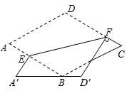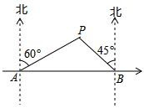

第 17 题图 第 18 题图

三、解答题（本题共 8 个小题，第 19、20 小题每小题 6 分，第 21、22 小题每小题 8 分， 第 23、24 小题每小题 9 分，第 25、26 小题每小题 10 分，共 66 分）

19. 计算：

20. 先化简，再求值：，其中m

21. 某学校为了增强学生体质，决定开设以下体育课外活动项目： A ：篮球、 B ：乒乓球、

C ：羽毛球、 D ：足球。为了解学生最喜欢哪一种活动项目，随机抽取了部分学生进行调 查，并将调查结果绘制成了两幅不完整的统计图，请回答下列问题：

（1）这次被调查的学生共有 人；

（2 ）请你将条形统计图补充完整；

（3）在平时的乒乓球项目训练中，甲、乙、丙、丁四人表现优秀，现决定从这四名同学中 任选两名参加乒乓球比赛，求恰好选中甲、乙两位同学的概率。

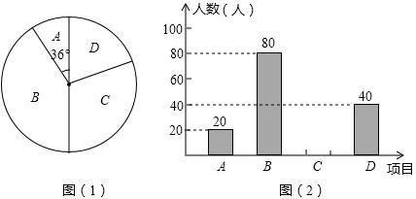

22. 如图， E,

F 是正方形 ABCD 的对角线 AC 上的两点，且 AE = CF 。

（1）求证：四边形 BEDF 是菱形；

（2）若正方形边长为 4， AE =，求菱形 BEDF 的面积。

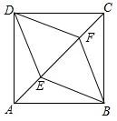

23. 如图，已知 AB 是 O 的直径，点 C 为 O 上一点， OF ⊥ BC 于点 F ，交 O 于点 E ，

AE 与 BC 交于点 H ，点 D 为 OE 的延长线上一点，且 BD 是 O 的切线。

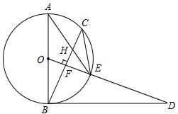

（1）求证： ∠ODB = ∠AEC ；

（2）求证： CE 2 = EH ⋅ EA ；

（3）若⊙O 的直径为 5， sin A =，求 BH 的长。

24. 某商业集团新进了 40 台空调机，60 台电冰箱，计划调配给下属的甲、乙两个连锁店销

售，其中 70 台给甲连锁店，30 台给乙连锁店，两个连锁店销售这两种电器每台的利润（元） 如下表，设集团调配给甲连锁店 x 台空调机，集团卖出这 100 台电器的总利润为 y （元）。

|  |  |  |
| --- | --- | --- |
|  | 空调机 | 电冰箱 |
| 甲连锁店 | 200 | 170 |
| 乙连锁店 | 160 | 150 |

（1）求 y 关于 x 的函数关系式，并求出 x 的取值范围；

（2）为了促销，集团决定仅对甲连锁店的空调机每台让利 a 元销售，其他的销售利润不变， 并且让利后每台空调机的利润仍然高于甲连锁店销售的每台电冰箱的利润，问该集团应该如 何设计调配方案，使总利润达到最大？

25. 如果正数 x, y, z 可以是一个三角形的三边长，则称 ( x, y, z ) 是“稳定三数组”。

（1）若 ( x + 1, 5, 7 ) 是“稳定三数组”，求 x 的范围；

（2）若( a, b, c )是“稳定三数组”，二次函数 y =  在 x =1 时取得最小值b ，判断以 a, b, c 为边的 ΔABC 的形状，并说明理由；

（3）若 ( a, b, c ) 和( , ,  )均为“稳定三数组”，且 a ≤ b ≤ c ，求的取值范围。

26. 如图，直线 l : y = −x + 1 与 x 轴， y 轴分别交于 A ， B 两点，点 P,

Q 是直线 l 上的两个

动点，且点 P 在第二象限，点 Q 在第四象限， ∠POQ = 135° 。

（1）求 ΔAOB 的周长；

（2）设点 Q 的横坐标为 a ，试用含 a 的代数式表示点 P 的坐标；

（3）若点 Q 的横坐标为 a ，当动点 P, Q 在直线 l 上运动到使得时，若过点 A 的

二次函数 y = ax 2 + bx + c 同时满足以下两个条件：

① 6a + 3b + 2c = 0 ；

②当 m ≤ x ≤ m + 2 时，函数 y 的最小值等于 a ，求 m 的值。

